成果物の対応関係
本書の「テスト計画書」をもとに「テスト設計書」と「テストケース仕様書」を作成する．作成した「テスト設計書」と「テストケース仕様書」に従ってテストを実施する．「テストケース仕様書」をベースに「テスト実施レポート」を作成し，抽出された不具合を「テスト不具合レポート」に記載する．最終的に，「テスト実施レポート」と「テスト不具合レポート」をもとに「テストサマリーレポート」としてテスト結果をまとめる．

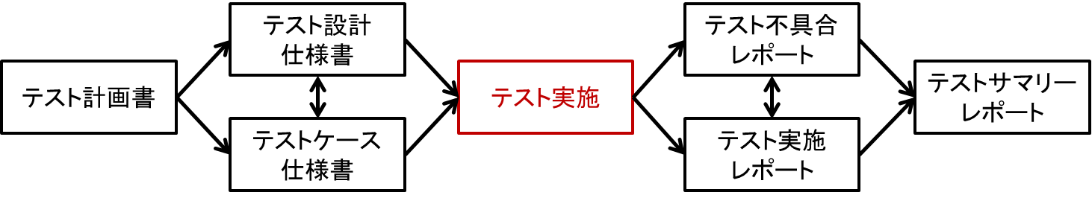

各成果物の概要
テスト設計仕様書
各テストの名称，目的，手順，状態遷移図などが述べられている．
テストケース仕様書
テスト設計仕様書に記載されたそれぞれのテストに対応してテストケースが列挙されている．
テスト実施レポート
テストケース仕様書をベースとして，各テストケースを実施した際の結果をまとめている．
テスト不具合レポート
バグNo.はテストケース仕様書と対応している．

データ

ワーク

スケジュール
・各報告書を作るタイミングを考えて2週間のスケジュールを立てる

不具合ランクの定義

